  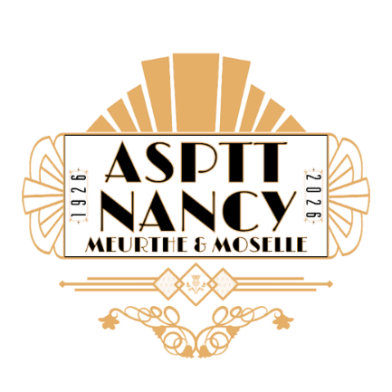 | 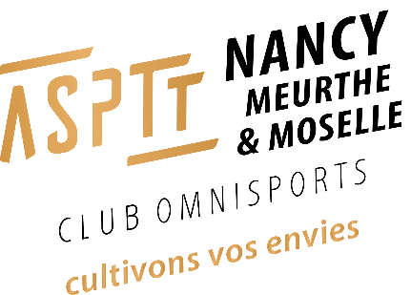

L’ASPTT Nancy organise un concours 32 Doubles Promo 3è/4è
au boulodrome, 121 bis rue Mac Mahon de Nancy
Jeudi 14 mai 2026 à 8h30

Principal Complémentaire
Engagement : 15€  1ère partie : 20 €  2ème partie : 25 €  3ème partie : 30 €  Demi-finale : 35 €  Finale : 70 € | Engagement : 10€  1ère partie :15€  2ème partie : 20€  Demi-finale : 25€  Finale : 50€
1 coupe définitive aux vainqueurs

Sous réserve d’un nombre suffisant d’inscriptions, une « consolante » débutera à 14h
(priorité aux perdants de la 2ème du principal et de la 1ère du complémentaire)
Engagements et indemnités identiques au complémentaire.
Parties office non primées pour les 3 concours.

REGLEMENT

Art. 1 : Parties en 13 points ou 1h30.
Art. 2 : Le club décline toute responsabilité en cas de perte ou de vol.
Art. 3 : Licence obligatoire et conforme – Équipe avec haut de la tenue identique.
Art. 4 : Equipe constituée de joueurs du même club ou même ESB.
Art. 43 (FFSB) : les organisateurs ont toute liberté pour admettre les équipes sur un plan plus restreint (régional, départemental, ASB-ESB).

Inscription auprès d’Augustin CHARVET par mail (augustincharvet@yahoo.fr) ou SMS (06 09 56 85 96)
Le club de l’ASPTT Nancy organise un repas le midi ; Merci de réserver lors de l’inscription (18€ - vin compris avec modération)

